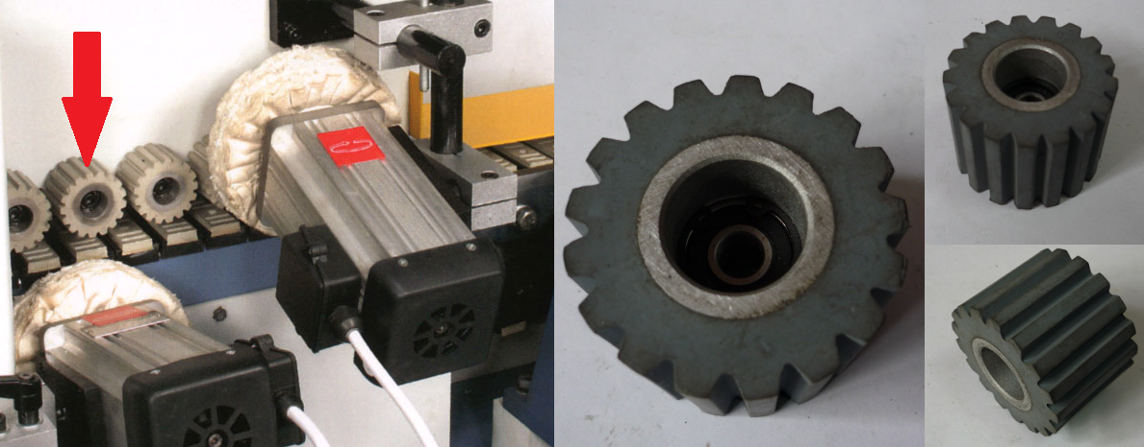

Код из 1С | Артикул | Наименование/ Бренд/  Поставщик | Габариты  Д*Ш*В,  мм | Масса,  гр | Материал | Место установки/Назначение
06104 | нет | Ролик траверсы D=53 мм, h=39,3 мм с подшипником 608 ZZ | D=53mm;  H=39,3mm;  С подшип-ником 608RS (D=22mm, H=7mm,  d=8mm) | 100 | Металл,  резина | Кромкооблицовочные станки/Mira 6/Mira 6E/  Mira 6U
 |  | HSC

